**培尖教育2018年学科竞赛夏令营物理模拟卷（十八）**

**参考答案**

题一.解析：

由题意得抛物线的方程为，曲率半径分布

设任一时刻轮子与抛物线的接触点为，抛物线在该点处切线的倾斜角为

由机械能守恒得

注意到轮心轨迹的曲率半径分布为



故由牛顿第二定律得



即将滑动时

则可得到滑动时的角速度满足的方程





题二.解析：

1. 由于，所以圆环内受到的磁感应强度等于圆心处的磁感应强度

 （1）

现在圆环有个向下的速度，给圆环一个极短的时间 （2）

法拉第电磁感应定律： （3）

则圆环上新的磁通量：

1. 圆环此瞬间消耗的能量： （4）

此瞬间重力做功： （5）

能量守恒： （6）

将（10）、（11）代入（12）得： （5）

因为某一时刻有最大值：则某一时刻 （6）

 （7）

 （8）

能量守恒： （9）

 （10）

 （11）

题三.解析：

（1）时由高斯定理得场强分布

则体系的静电能为

（2）分析可知，此问的答案即为上一问的答案叠加上“将小负点球球心移动，大正电球对其电势能的增量” ，故有





得

题四.解析：

（1）i.黑洞的质量已给定，即能量已给定，说明这是一个平衡态（不再吸收外界光子），此时的熵应取最大值，即光子数目最大，则单个光子的能量最小、波长最大，由题意知波长应为（波长大于此值的光子不构成黑洞，波长小于此值的光子不满足平衡条件）

ii.设单个光子能量为，由光子无法逃逸出黑洞



得



由①知



得光子数



熵值



1. 由于该黑洞由中性粒子构成，故在其形成的过程中无电磁辐射，设形成过程中某时刻黑洞的质量为、温度为、熵值为，由能量守恒知



代入黑洞温度的表达式即得



积分得黑洞真正的熵值



题五. 解析：

1. 对悬空的那部分绳子（长度设为）由牛顿第二定律得

①

上式两边同乘以得

②

积分得末态速度

③

1. 狭义相对论情景下，能量与质量严格对应，既然绳子物质本身无变化（无新物质生成），便无所谓的“热量”机制，由能量守恒及狭义相对论效应得

④

解得

⑤

题六.

1. 设杆有个朝右的加速度，

杆长不变： （1）

的加速度： （2）

以为转轴对杆： （3）

 （4）

是杆对外界的拉力

对水平方向： （5）

连解（4）、（5）得： （6）

 （7）

 （8）

以所在位置为转轴： （9）

代入（8）得： （10）

 （11）

解得： （12）

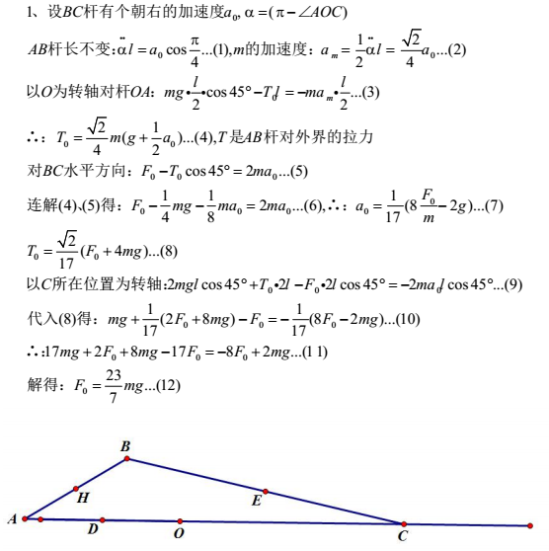

1. 矢量解法：



 （13）

 （14）



 （15）

设、分别有个速度、

长不变： （16）

 （17）

机械能守恒： （18）

 （19）

 （20）

 （21）

 （22）

 （23）

设：有、，有、，都是的

两端加速度关联： （24）

 （25）

以为转轴对： （26）

以为转轴对： （27）

 （28）



 （29）



（30）

 （31）

题七.

对第一个骨牌机械能守恒：

 （1）

 （2）

假设：

速度关联： （3）

 （4）

设：相碰时水平冲量为

以为转轴，对第一个骨牌

 （5）

以为转轴，对第二个骨牌： （6）

解得（5）、（6）得： （7）

（分析）：此题如果按照时间顺序算，计算量纯凭运气。因为第二个骨牌就飞了，所以计算量小。但是上面的方法并不那么好用。

下面介绍一个普适的做法。

我们先假设每个骨牌都铰接了，即是不能动的。

由于约束力不作功。用这个体系算能量是等价的。

设：

能量守恒： （8）

类比上一小问： （9）

 （10）

设：， （11）

根据数学必修五： （12）与（11）是等价的

 （13）

 （14）

而， （15）

当时：需要铰链给它向下的约束力

即： （16）

 （17）

 （18）

就会飞